**数电实验报告（七）**

|  |  |  |  |
| --- | --- | --- | --- |
| 姓名： | 马福泉 | 学号： | 23336179 |
| 实验地点： | 丰盛堂c503 | 实验时间： | 2024.5.17 |

1. **实验目的**

1. 掌握中规模集成译码器的逻辑功能和使用方法。

2. 掌握数码管的扫描式显示。

1. **实验器材**

1. 数字电路实验箱、逻辑分析仪。

2. 器件：七段数码管、74LS138 、74LS00 等。

1. **实验要求**

1. 按实验内容写出详细的设计过程，用 Proteus 软件画出电路图并进行仿真测试。

2. 按实验内容分别描述每个实验过程，分析实验中出现的问题。

3. 总结具有公共端的七段数码管扫描式显示实现方法，并陈述实验过程所得。

1. **实验原理**
2. 七段发光二极管(LED)数码管

LED 数码管是目前最常用的数字显示器，图 7-1 (a)、 (b)为共阴管和共阳管 的电路， (c)为两种不同出线形式的引出脚功能图。（注：实验室实验箱上数码管 为共阴四位数码管）

一个 LED 数码管可用来显示一位 0～9 十进制数和一个小数点。小型数码管 （0.5 寸和 0.36 寸）每段发光二极管的正向压降，随显示光（通常为红、绿、 黄、橙色）的颜色不同略有差别，通常约为 2～2.5V，每个发光二极管的点亮电 流在 5～10mA。 LED 数码管要显示 BCD 码所表示的十进制数字就需要有一个专门的译码器，该译码器不但要完成译码功能，还要有相当的驱动能力。

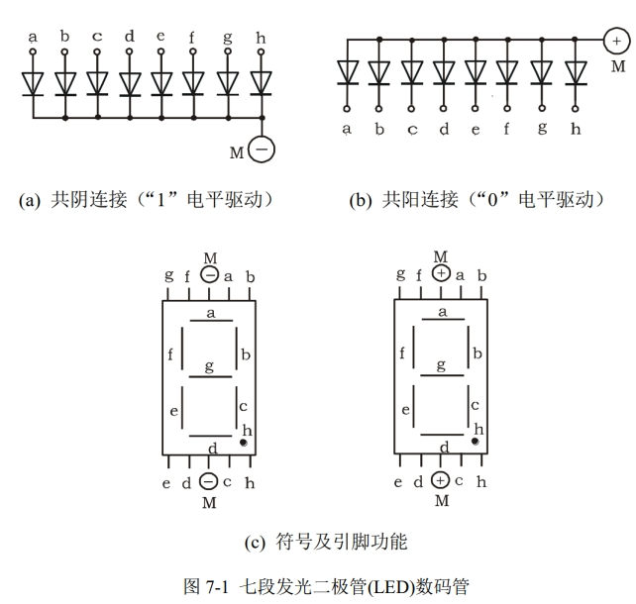

1. 4 联装共阴极七段数码管 数字电路实验箱采用的 4 联装共阴极七段数码管，如图 7-2 所示，是一种常用的 4 位数码管。

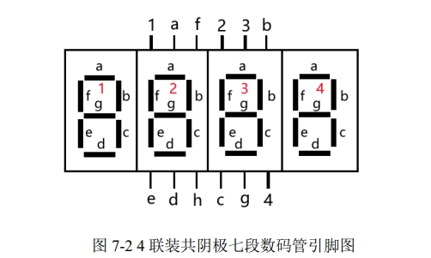

如上图所示，4 联装共阴极七段数码管由 4 位共阴极七段数码管组成，并将 每一位七段数码管的发光二极管 a-g 并联起来，采用一组数据线驱动，从而大大 简化了电路连线复杂度。每一位共阴极七段数码管的位选信号即发光二极管 a-g 的公共端（COM 口），由 1-4 引脚输入，低电平有效，可按位选通（点亮）对应 位的七段数码管。

1. 74LS48（共阴极七段译码驱动器）

七段译码驱动器有众多型号，包括 74LS47（共阳），74LS48（共阴），CC4511 （共阴）等，其中 74LS48 具有二进制码锁存、七段译码以及驱动器功能，可用于 驱动共阴极 LED 数码管。

数字电路实验箱在器件实验模式下，内部已实现 74LS48 的 8421 码七段译码 驱动器功能，并引出 A、B、C、D 四个引脚。因此在器件实验模式下使用七段数 码管显示时，无需连接 74LS48 芯片。只需要把显示内容的 8421 码按从低位到 高位的顺序连接到 A、B、C、D 输入脚即可。而在 Proteus 仿真环境下使用七段 数码管显示时，需要使用 74LS48，并将输出连入七段数码管 a-g 端口，以驱动实 验箱上数码管显示。 如图 7-3 所示为 74LS48 引脚排列图。

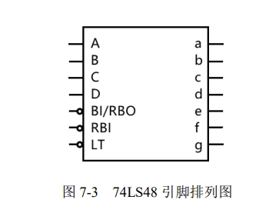

其中 A、B、C、D为二进制码（由低位到高位）输入端，a、b、c、d、e、f、g是74LS48 译码输出端，输出高电平有效，用来驱动共阴极 LED 数码管。LT、RBI 和 BI/RBO 是控制端口。

(1) LT 是灯测试输入端，低电平有效。LT＝0 时，74LS48 译码输出全为高电平。

(2) RBI 是灭零输入端，低电平有效。

RBI＝0 且 A、B、C、D输入0 0 0 0时，74LS48 译 码输出全为低电平，七段数码管熄灭，即不显示零。

(3) BI/RBO 是输入输出端口。

当作为输入控制端口使用时，是灭灯输入端，低 电平有效。BI/RBO=0 时，无论 A、B、C、D输入是否为0000，74LS48 译码输 出全为低电平，七段数码管熄灭。当 BI/RBO 作为输出端使用时，是灭零输 出端。当 74LS48 译码输出 a-g 全为低电平，BI/RBO 输出低电平。

(4)七段数码管的 扫描式显示

对多位数字显示采用扫描式显示可以节电，这一点在某些场合很重要。对于 某些系统输出的数据，应用扫描式译码显示，可使电路大为简化。利用数码管 的余辉效应和人眼的视觉暂留效应，虽然在某一时刻只有一个数码管在显示，但 人眼看到的是多个数码管“同时”被点亮的效果。有些系统，例如计算机、某些 A/D 转换器，就是以这样的形式输出数据的。对于如下图 7-4 所示 4 联装七段数码管 显示电路，1、2、3、4 端口接数码管的位选通信号（共阴极数码管，则低电平有 效），4 位七段数码管 a-g 并联接入 74LS48 的译码输出端口，则 74LS48 的输入 端口需接显示数字的 8421 码。要使数码管不同位显示不同数字，则需要由选通 信号控制多路开关，先后送出（由高位到低位或由低位到高位）十进制的 8421 码，并同时选通对应位的数码管，即显示内容（8421 码）和位选通信号是一一对应的送出。当扫描速度足够快时，4 位数码管看起来同时显示不同数字。

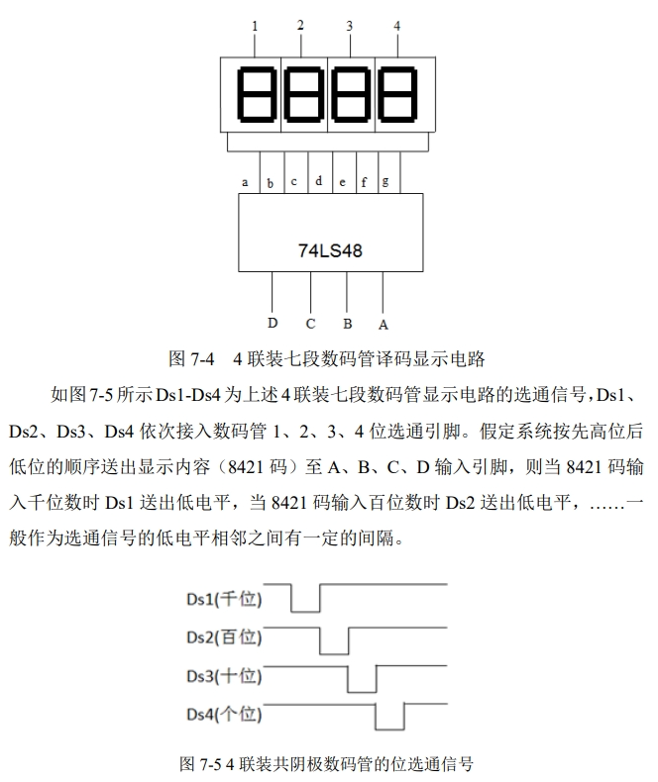

1. **实验过程与结果**

在proteus 上面进行仿真实验的结果如下，其中数码管显示的内容为本人的学号 23336179 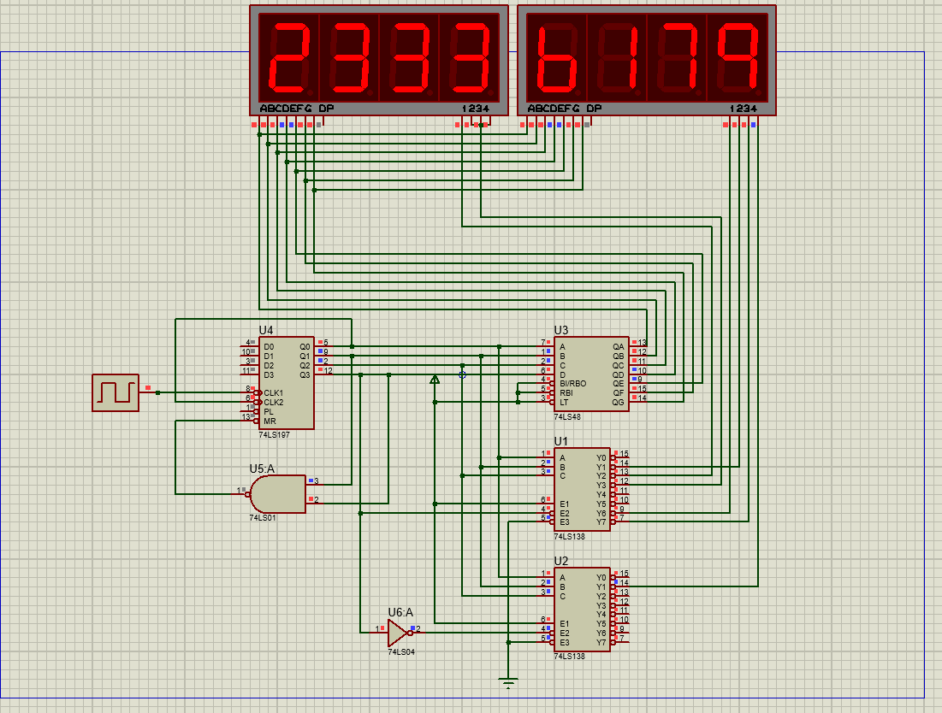

**实验箱结果如下：**

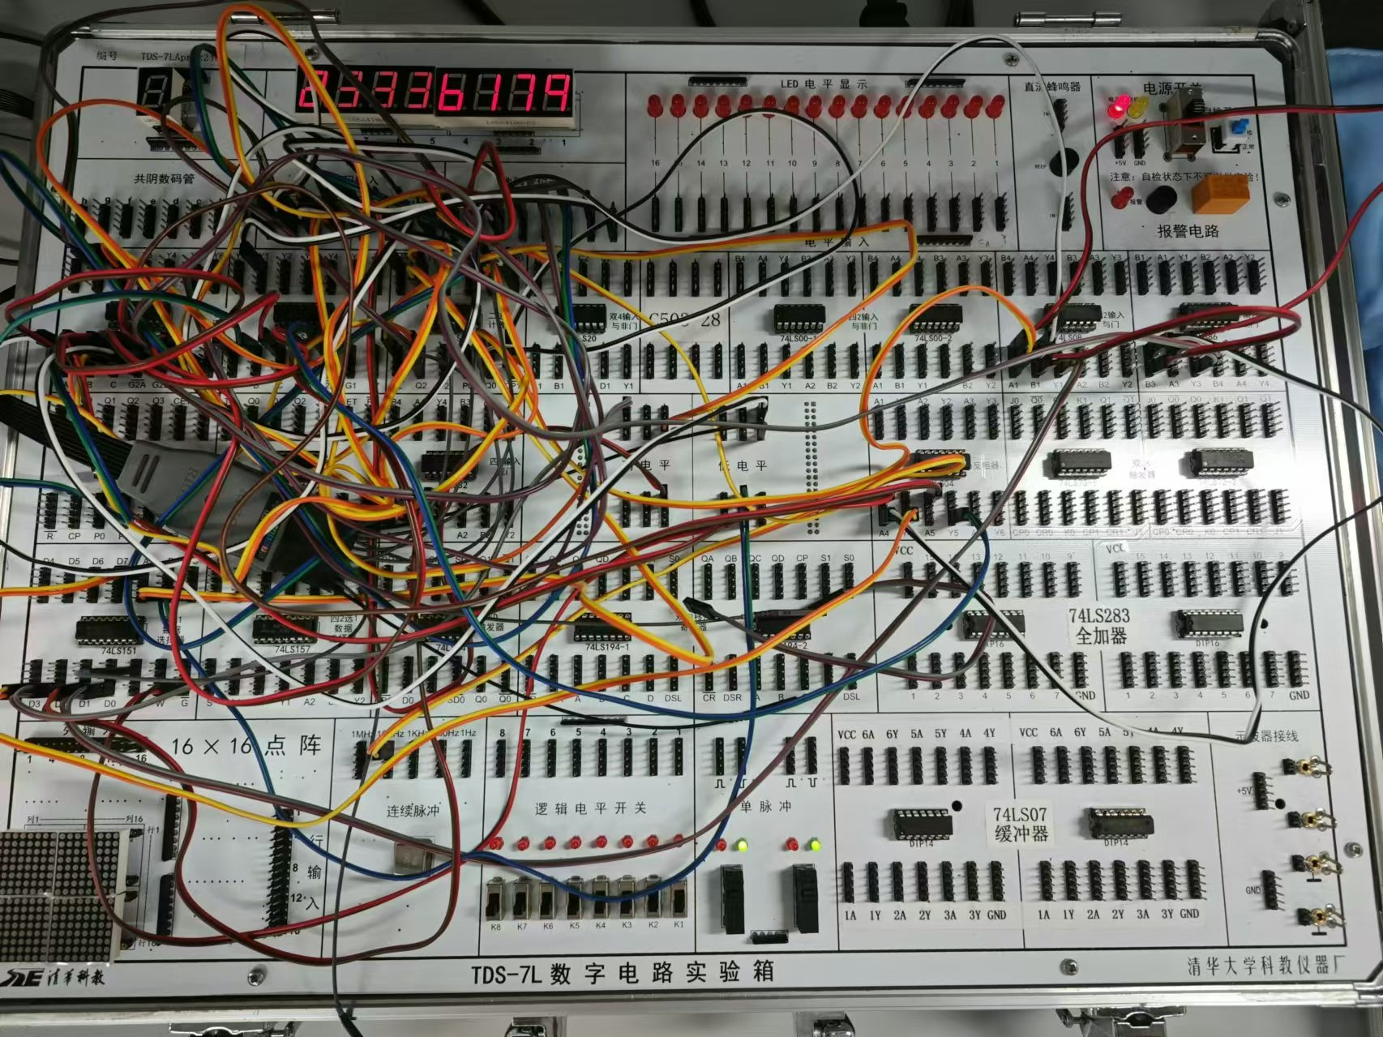

**示波器结果如下：**

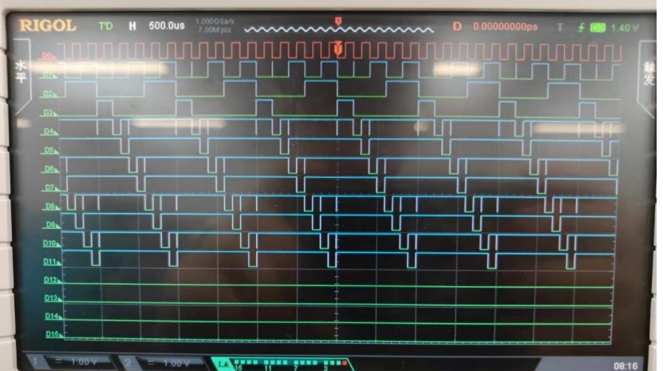

其中 D0 为时钟信号，D0-D3 为 4 位十进制 8421 码的波形，D4- D11 为 8 位数码管的选通信号。

**思考与提升（创新点）**

**分析实验结果，存在下述问题：**

1. 学号显示电路中由于每一位学号范围是 0-9，当 74LS197 计数至 A-F 时，七 段数码管灭灯，也就是说 74LS197 每个计数周期中有约三分之一时间七段数 码管都做灭灯处理，因此若将 74LS197 接成十六进制计数器可能会导致七段 数码管亮度偏暗，因此需要将 74LS197 接成十进制计数器。
2. 74LS138的输入与输出并不是一一对应的关系。在74LS138的3位输入中，有些组合是不会被译码器识别的，这些组合对应于十进制中的10、11、12、13、14、15，而在十六进制计数模式下，这些组合对应于A、B、C、D、E、F。由于这些输入组合不在74LS138的译码范围内，因此不会激活任何输出端Y0-Y7，导致数码管无法显示对应的数字。而数码管变暗
3. 如果学号中包含0、8、1、9这些数字，并且在计数模式切换时出现了不被译码器识别的组合，那么就会出现显示错误。

解决方法如下图：



1. 对74ls197截断，使其只进行0~9的计数。
2. 实现74ls138的级联，Q3连接逻辑门再连接使能端，使74ls138可以正确输出0,1与8,9。